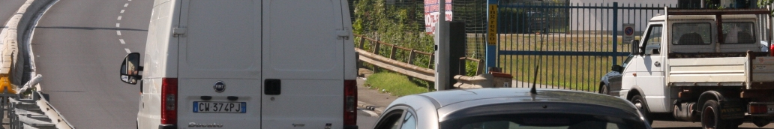

Comunicato stampa, 28 Ottobre 2010

Lo scandalo autovelox sul giornale della Curia
Editoriale al veleno del settimanale Toscana Oggi: multificio per la sicurezza o piuttosto per far cassa? E se l’impianto funzionava così bene perché l’improvvisa ‘manutenzione’? Il comandante dei vigili da riciclare come testimonial antivelocità

Firenze – Sullo scandalo autovelox interviene anche il periodico della curia Toscana Oggi. Con un editoriale sul numero appena uscito in edicola, il settimanale pone alcune domande chiave: “A quale esigenza rispondono gli autovelox installati nel territorio fiorentino? Di sicurezza o di parziale rifornimento delle traballanti casse comunali?”
E a proposito delle 44 mila multe in tre mesi, secondo il bilancio forniti in un primo momento per il solo autovelox di viale Etruria, parla apertamente di “strage”. Ironizzando, inoltre, sulla stessa rimozione del dispositivo fotografico dall’impianto una volta montata la polemica: di “manutenzione”, scrive il giornale, “sembrava non ci proprio fosse bisogno dato che dal suo punto di vista aveva funzionato benissimo: ma evidentemente anche alle macchine si può attribuire, quando serve, qualche malattia diplomatica”.
Toscana Oggi ricorda anche un risvolto politico interno alla maggioranza: “La vicenda”, scrive, “ha offerto all’ex assessore Tea Albini un assist per tentare un gol al sindaco, in quella lunga e snervante partita che si sta giocando all’interno del Pd, affermando che ai tempi dell’assessore Cioni la «taratura» della macchina era più alta”.
Desta però perplessità anche la replica del sindaco che ha ridimensionato a 28 mila le 44 mila multe, smentendo Albini (‘l’autovelox deve essere tarato per legge a 50 all’ora’) e sostenendo che il problema di viale Etruria, trattandosi di un stradone ormai extraurbano, può eventualmente essere risolto alzando il limite di velocità.
“Quanto ci voglia a dibattere la questione”, scrive Toscana Oggi, “non è dato sapere, né quando e come l’infernale macchinetta tornerà al suo posto”.
E aggiunge: “Chi invece il posto sembra in procinto di perderlo senza possibilità di appello è il comandante dei vigili urbani Massimo Ancillotti, «reo», secondo Renzi, di aver fornito le cifre sbagliate e aver così contribuito a far montare la polemica. Potrebbe essere la vittima più illustre di quell’autovelox che, ironia della sorte, sembra abbia multato anche lui”. In questo caso, come riciclarlo? Magari facendone un «testimonial» antivelocità, con una bella foto in divisa da piazzare prima degli autovelox. A patto che non sia troppo efficace perché, se lo esige il bilancio, forse è meglio lasciar correre..”.

Ufficio stampa: Catola & Partners, Via degli Artisti 15B, 50132 Firenze, 055.5522867/892, riccardo.catola@catola.it, www.catola.com

